MD.050機能拡張に当たっての機能設計書
株式会社伊藤園
営業システム構築プロジェクト
アドオン：棚卸減耗データ作成
販売物流

作成者: SCS 吉野 敬一
作成日: July 10, 2008
最終更新日: July 15, 2009
文書参照番号: MD050_COI_006_A13
版: Issue3.4
タイトル、主題、最終更新日、参照番号、および版には、Wordのブックマークが付けられており、文書のヘッダーおよびフッターを簡単に作成できます。これらを変更する場合は、誤ってブックマークを削除しないように注意してください。ブックマークを表示するには、「ツール」->「オプション...」コマンドを選択し、「表示」タブを選択します。次に、「表示項目」領域の「ブックマーク」オプションをチェックします。

承認:
株式会社伊藤園
住商情報システム株式会社
承認者の行を追加するには、表の最後のセルで[Tab]を押します。
 コピー番号 _____
この表紙ページの項目は、必要に応じて削除できます。たとえば、コピー番号は、管理対象の文書でコピーの配布状況を把握する必要がある場合にのみ必要です。

文書管理

変更記録
3

日付 | 作成者 | 版 | 変更時の参考資料
10-Jul-08 | SCS 吉野 敬一 | Draft1A | 以前の文書なし
22-Oct-08 | SCS 吉野 敬一 | ISSUE 1.0 | ISSUE化
23-Oct-08 | SCS小林祐也 | Draft2.0A | 内部設計記述
26-Jan-09 | SCS阿部直樹 | Draft2.0A | 内部設計ユーザレビュー内容反映
02-Feb-09 | SCS阿部直樹 | ISSUE 2.0 | 内部設計ISSUE化
05-Fab-09 | SCS佐々木宏之 | Draft3.0A | 製造内容反映
17-Mar-09 | SCS阿部直樹 | Issue3.0 | 構成管理Issue化
3-Jun-09 | SCS佐々木宏之 | Issue3.1 | T1_1202対応
12-Jun-09 | SCS佐々木宏之 | Issue3.2 | T1_1414対応
29-Jun-09 | SCS佐々木宏之 | Issue3.3 | 障害対応0000258
15-Jul-09 | SCS佐々木宏之 | Issue3.4 | 障害対応0000679

レビューア

名前 | 職位

配布

コピー番号 | 名前 | 配布先
 | ライブラリ・マスター | プロジェクト・ライブラリ
 |  | プロジェクト・マネージャ
コピー番号は、配布する各コピーの表紙の「コピー番号」に記入する必要があります。文書を管理しない場合は、表紙ページからこの表、「保有者への注記」および「コピー番号」ラベルを削除できます。

保有者への注記:
この文書の電子コピーを受け取って印刷する場合は、文書管理のため、表紙に相当するページに氏名を記入してください。
この文書のハード・コピーを受け取った場合は、文書管理のため、表紙に氏名を記入してください。
目次
文書管理 ii
変更記録 ii
レビューア ii
配布 ii
棚卸減耗データ作成 機能 1
序説 1
関連文書 1
モジュール構成 1
機能プロセス・フロー 2
参考資料および補足 3
A.棚卸減耗データ作成 4
業務規約 4
システム前提条件 4
モジュール機能詳細 4
コンカレント・プログラム起動条件 4
コンカレント・プログラム実行タイミングおよびサイクル 5
カスタム・プロファイル・オプション 5
コンカレント・プログラム入力項目 5
処理結果レポート出力項目 5
ユーザー手順 6
モジュール詳細機能フロー 7
機能詳細 8
メッセージ一覧 16
リカバリ手順 17
参考資料および補足 19
この成果物の未完了の課題と完了済みの課題 20
未完了の課題 20
完了済みの課題 20

目次を更新するには、目次の任意の場所にカーソルを置き、[F9]を押します。表示されるレベルの数を変更するには、「挿入」->「索引と目次」コマンドを選択します。次に、「目次」タブが有効になっていることを確認し、「アウトライン レベル」の値を変更します。

棚卸減耗データ作成 機能
タイトル部＜機能名＞は、表紙部の＜機能名＞を参照しています。表紙の変更が反映されない場合には、＜機能名＞部にカーソルを合わせ、「フィールドの更新」（F9キー）を行います。
この文書の記述対象となる「機能」とは、以下に定義されるもので、1つ以上のモジュール（コンカレント・プログラム、フォーム、帳票のいずれか）から構成されます。
・ユーザー操作を伴うもの：
一連のオペレーション（ナビゲータ・パス）単位
・ユーザー操作を伴わないもの：
目的や機能仕様などで明らかに分割できる1単位

序説
この文書の記述対象となる機能を定義します。
＜関連文書番号＞および＜成果物名＞は、後述の「関連文書」節にも記述します。
＜機能ID＞および＜機能名＞は、MD.020 もしくはBR.030を参照します。
この文書は、関連文書「機能一覧」、「システムプロセスフロー」で定義された機能を記述対象としています。

関連文書
この文書の関連文書を記述します。該当する関連文書が存在しない場合には、その成果物名、文書参照番号は削除して下さい。
No | 成果物名 | 主題 | 文書参照番号
1 | MD050_機能一覧 | 在庫 | MD050_SPL_COI_001
2 | MD050_システムプロセスフロー | 棚卸の実施 | MD050_SPF_COI_006
3 | MD050_概念データモデル | 在庫 | MD050_CDM_COS_001
4 | MD050_論理データモデル | 在庫 | MD050_LDM_COS_001
5 | MD050_機能設計書 | 月次在庫受払作成処理 | MD050_COI_006_A03

モジュール構成
この機能を構成するモジュールの一覧とその概略を箇条書きで記述します。次の章以降は、モジュールごとの記述となります。また、ここで記述したモジュール名がAOLへのプログラム・モジュール登録名称となります。
モジュールの種類は、「フォーム」、「OAF」、「コンカレント・プログラム」、「帳票」からいずれか1つを選択し、記述して下さい。その際に括弧は削除して下さい。
モジュール名の前には、モジュール番号を記載して下さい。モジュール番号は、アルファベット（大文字）とします。
概要の記述は、モジュールを大まかに説明する程度にとどめ、詳細はモジュールごとの「モジュール機能詳細」に記述して下さい。記述内容の重複は避けてください。
この機能は、以下のモジュールで構成されます。

A. 棚卸減耗データ作成 コンカレント・プログラム
月次在庫受払データを基に棚卸差異の在庫調整を行います。
取引OIFに棚卸差異から調整の入庫／出庫取引を作成します。

機能プロセス・フロー
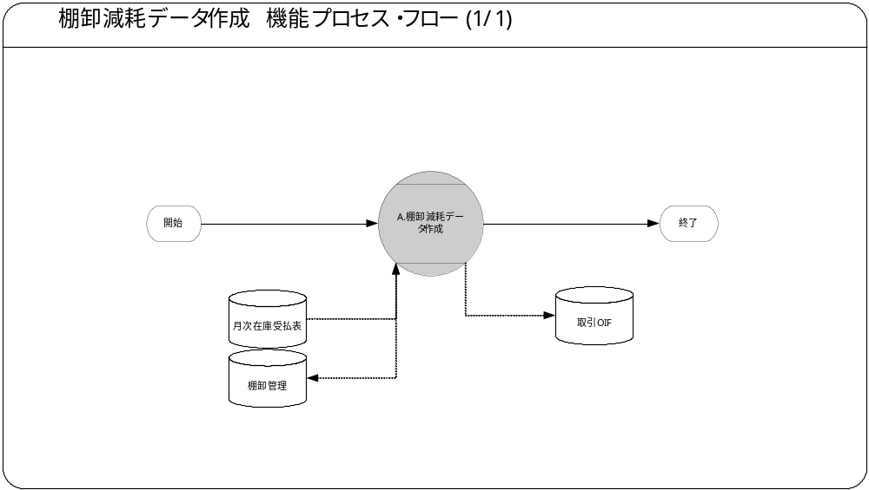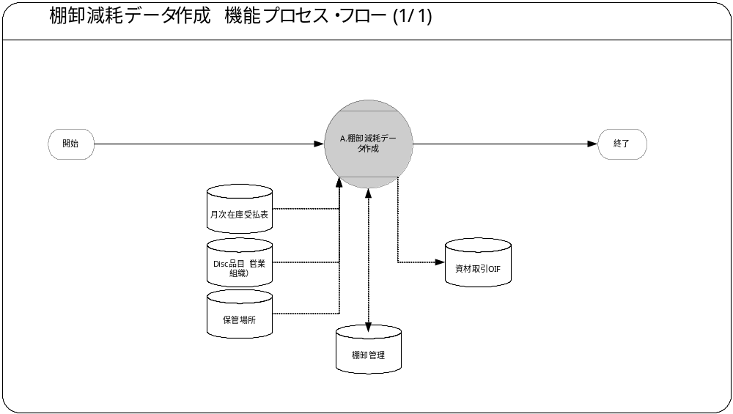この機能内部でのモジュール構成と他機能との連携を含めた概略プロセス・フローを作成し転載します。
フロー記述上の注意は、「設計書作成ガイドライン」を参照して下さい。
タイトル部に「（現ページ数/全ページ数）」を記載して下さい。
フローを別ファイルで保存する場合には、この欄には「参考資料を参照して下さい。」と記入します。設計書印刷時に、別で印刷したフローを「参考資料および補足」節に添付して下さい。
SQL*Loaderは、機能プロセス・フローに記載しますが、以下MD050では記載せず、MD070にて詳細を記載します。

参考資料および補足
他に添付する参考資料や補足資料などがあれば記述します。
エラー発生時のリカバリ方法など特筆すべき事項はこの節に記述します。
なし

A.棚卸減耗データ作成
＜モジュールC名称＞には、前述の「モジュール構成」で箇条書きしたモジュール名を記述します。
モジュール名の前には、モジュール番号を記載して下さい。モジュール番号は、アルファベット（大文字）とします。
この機能が複数のコンカレント・プログラムから構成される場合は、この章を繰り返して記述します。また、コンカレント・プログラムが存在しない場合は、この章を削除して下さい。
ソース・プログラムの再利用をする場合は、下記の例のように参照するモジュール名称を記述します。さらに、「業務規約」、「システム前提条件」、「コンカレント・プログラム入力項目」を記述し、その他の節は全て削除します。
例：
このモジュールは、＜モジュール番号＞．＜参照するモジュール名称＞のソース・プログラムを再利用します。詳細は、＜モジュール番号＞．＜参照するモジュール名称＞の章を参照して下さい。

業務規約
このモジュールで実装されるビジネスルールを箇条書きで記述します。
このモジュールが満たすべき、目標時間を記載します。
このモジュールは以下の業務上の要件を実現します。
- 月次在庫受払表を作成した結果で差異があるものに対して、差異を解消するための入庫/出庫取引OIFを作成します。
- 在庫会計期間クローズ前に起動し強制的に減耗処理をします。

システム前提条件
このモジュールが正常に動作するためのモジュール単位の前提条件（終了しているべき処理、同時実行が不可能な処理など）を箇条書きで記述します。
機能全体の「モジュール構成」との記述内容の重複は避けてください。
特筆すべき前提条件がない場合は、この節を削除して下さい。
このモジュールは以下のシステム上の条件が満たされていることを前提に設計されています。
- 月次在庫受払表が作成されていることとします。
- 事前に処理対象保管場所に保管場所マスタ.棚卸対象が”消化”が設定されている場合（ショップ取引）は消化計算が終了していることとします。
- 勘定科目別名および取引タイプが拠点単位で導出できることとします。
- 在庫会計期間クローズ前起動時の棚卸結果無し、受払未作成の保管場所については棚卸在庫＝０とみなし、全数減耗します。
- 在庫会計期間クローズ前起動時には消化計算未実施、棚卸未実施の保管場所も処理対象とします。

モジュール機能詳細
このモジュールが備える機能を文章もしくは箇条書きで記述します。ここでは、｢モジュール構成｣で記述した内容より詳細な説明を記載します。
このモジュールは、以下にあげる機能を備えています。
- 月次在庫受払をもとに月末受払データ（下記条件）を抽出します。

月次在庫受払.年月＝前月 且つ
月次在庫受払.棚卸区分＝"2"（月末）

- 各種マスタ存在チェックをします。
- 品目ＩＤが品目マスタに存在するかチェックします。

- 本機能にて正常と判定されたデータを取引OIFへ出力します。 ただし、月次在庫受払.棚卸減耗（数量）が"0"の場合は出力しません。
○実在庫が多い場合、取引タイプ：棚卸減耗増の取引OIFを作成します。
○実在庫が少ない場合、取引タイプ：棚卸減耗減の取引OIFを作成します。

- 処理終了後、処理を行った保管場所のステータスは”9”（確定）に更新します。
- 品目単位のエラーが発生した場合は、エラー発生品目に対するキー情報をメッセージ出力します。

コンカレント・プログラム起動条件
コンカレント・プログラムを起動する条件を記述します。起動条件が2パターン以上存在する場合には、スタイル｢Number List｣を用いて箇条書きにします。
＜起動条件＞は以下から選択して記述します。以下の選択肢が相応しくない場合は、適切な用語を使用して下さい。
・随時実行：SRS画面からの実行など
・定期実行：スケジュールされた実行
・他モジュールからの実行：画面のボタンからの実行など
・要求セットによる実行：要求セットとしての実行
・他システムから随時実行：EBS以外のシステム（運用監視ツール、連携が必要なシステムなど）から随時実行
・他システムから定期実行：EBS以外のシステム（運用監視ツール、連携が必要なシステムなど）からスケジュール実行
このコンカレント・プログラムは、前述のシステム前提条件を満たし、かつ以下の条件で起動します。
- 定期実行 JP1からの定期実行を行います。
- 随時実行 JP1からの随時実行を行います。

コンカレント・プログラム実行タイミングおよびサイクル
コンカレント・プログラムを起動する条件で、「定期実行」と「他システムから定期実行」の場合は、実行タイミングと実行サイクルについて記述します。それ以外の場合は、この節を削除して下さい。
＜実行タイミング＞は以下から選択して記述します。適切な値がない場合は、その内容を記述して下さい。
・「日中バッチ」、「夜間バッチ」
＜実行サイクル＞は以下から選択して記述します。適切な値がない場合は、その内容を記述して下さい。
・「時間毎」、「日次」、「週次」、「月次」、「四半期」、「半期」、「期次」
＜実行サイクルの詳細＞には、実行の時間や日にちにについて詳細条件を記述して下さい。
前述の起動条件ごとのコンカレント・プログラム実行タイミングとサイクルは以下のとおりです。
起動条件番号 | 実行タイミング | 実行サイクル | 詳細
1. | 夜間バッチ | 月次 | 在庫会計期間クローズ前
2 | 随時 | リカバリ実行時 | 手動でJP1のJOBを起動します。

カスタム・プロファイル・オプション
カスタム・プロファイル・オプションについて記述します。
＜プロファイル・オプション名＞には、プロファイル・オプション名を日本語で記述します。
＜説明＞には、そのプロファイル・オプションの用途や設定可能なレベルなどを記述します。
＜値＞には、そのプロファイル・オプションが取りうる値を記載し、＜値の説明＞に説明を記述します。
カスタム・プロファイル・オプションを使用しない場合は、この節を削除して下さい。

1.XXCOI:在庫組織コード（XXCOI1_ORGANIZATION_CODE）
在庫組織コード（固定値：S01）をサイトレベルで管理します。

2.XXCOI:棚卸減耗損取引タイプ名（XXCOI1_TRAN_NAME_GENMOU_SON）
棚卸減耗損の取引タイプ名（固定値：棚卸減耗損）をサイトレベルで管理します。

3.XXCOI:棚卸減耗益取引タイプ名（XXCOI1_TRAN_NAME_GENMOU_EKI）
棚卸減耗益の取引タイプ名（固定値：棚卸減耗益）をサイトレベルで管理します。

コンカレント・プログラム入力項目
本機能では入力パラメータを使用いたしません。
コンカレント・プログラムに引数として与えるパラメータ項目とその説明を箇条書きで記述します。
｢必須｣、｢任意｣のいずれかを選択し、記述して下さい。その際に括弧は削除して下さい。
「随時実行」の場合、パラメータはその特徴から4種類に分類されます。「入力テキスト」、「値リスト」、「表示項目」、「非表示」のいずれかを選択し、記述して下さい。その際に括弧は削除します。また、場合によっては、表形式の追記が必要になります。（＊）を参照して下さい。
・入力テキスト：一般的な、ユーザーが任意で入力可能なパラメータ
・値リスト：値リストが存在するパラメータ（＊1）
・表示項目：表示しかせず、ユーザーの変更を許可しないパラメータ
・非表示：パラメータ入力画面には非表示で、内部的に処理を行うパラメータ
「随時実行」の場合、デフォルト値の検討をします。（＊2）
（＊1）値リスト：表参照形式の値リストの場合には、値リスト表参照に、「参照する表名」をエンティティ名で記述し、説明部には「その値の取得ルーチン」を記述します。値リストが取りうる値が表参照ではなく明確に規定されている場合には、「オプション＃」を使用して、選択しうる全ての個数だけの列を設け、それぞれの値とその説明を記述します。
（＊2）デフォルト値：デフォルト値欄には「規定されるデフォルト値」を、説明欄にその値の説明を文章で記述します。デフォルト値をSQL文で取得する場合には、デフォルト値欄に「SQL」と書き、説明部にはその説明を記述します。デフォルト値をプロファイル値から取得する場合には、その旨を説明欄に記述して下さい。
表形式で追記するためのテンプレートを記載していますので、必要のない表は削除して下さい。
コンカレント・プログラムに引数として与えるパラメータ項目とその説明を箇条書きで記述します。
｢必須｣、｢任意｣のいずれかを選択し、記述して下さい。その際に括弧は削除して下さい。
「随時実行」の場合、パラメータはその特徴から4種類に分類されます。「入力テキスト」、「値リスト」、「表示項目」、「非表示」のいずれかを選択し、記述して下さい。その際に括弧は削除します。また、場合によっては、表形式の追記が必要になります。（＊）を参照して下さい。
・入力テキスト：一般的な、ユーザーが任意で入力可能なパラメータ
・値リスト：値リストが存在するパラメータ（＊1）
・表示項目：表示しかせず、ユーザーの変更を許可しないパラメータ
・非表示：パラメータ入力画面には非表示で、内部的に処理を行うパラメータ
「随時実行」の場合、デフォルト値の検討をします。（＊2）
（＊1）値リスト：表参照形式の値リストの場合には、値リスト表参照に、「参照する表名」をエンティティ名で記述し、説明部には「その値の取得ルーチン」を記述します。値リストが取りうる値が表参照ではなく明確に規定されている場合には、「オプション＃」を使用して、選択しうる全ての個数だけの列を設け、それぞれの値とその説明を記述します。
（＊2）デフォルト値：デフォルト値欄には「規定されるデフォルト値」を、説明欄にその値の説明を文章で記述します。デフォルト値をSQL文で取得する場合には、デフォルト値欄に「SQL」と書き、説明部にはその説明を記述します。デフォルト値をプロファイル値から取得する場合には、その旨を説明欄に記述して下さい。
表形式で追記するためのテンプレートを記載していますので、必要のない表は削除して下さい。

処理結果レポート出力項目

必須出力項目

入力パラメータ
入力パラメータなしメッセージを出力します。

処理件数
処理結果件数を出力します。
・対象件数（取引OIF出力の対象となった件数を出力）
・成功件数（取引OIF出力処理に成功した件数を出力）
・エラー件数（コンカレントがエラー終了した場合１、正常終了した場合０）
・スキップ件数（スキップ処理なしのため、常時０）

終了ステータス
処理結果ステータス（正常、異常）を出力します。
コンカレント・プログラムの終了ステータスごとに出力すべき項目がある場合は、以下に記述します。特筆すべき出力項目がない場合は、この部分を削除して下さい。

正常終了時出力項目

正常メッセージ
終了ステータス「正常」の場合、正常終了した旨のメッセージを出力します。

警告終了時出力項目

警告メッセージ
当処理が警告終了することはありません。

エラー終了時出力項目

エラーメッセージ
終了ステータス「異常」の場合、その異常の内容をメッセージ出力します。
API異常の場合には、APIのエラーメッセージを出力します。
コンカレント・プログラムの出力ファイルに出力する項目を箇条書きで記述します。実際に出力する文字などは後述の機能詳細に記述して下さい。
コンカレント・ログとして出力する項目については、「MD.070 機能拡張に当たっての技術設計書」に記述してください。
出力項目がない場合には、この節を削除して下さい。
必須出力項目を記述します。

ユーザー手順
このモジュールを実行するためのユーザー・オペレーション手順をコンカレント・プログラム実行タイミング毎に箇条書きで記述します。
起動条件が随時実行の場合は、以下のように記述して下さい。
例：
標準要求発行（SRS）画面より＜モジュール名＞コンカレント・プログラムを選択し、適切なパラメータを入力後、「発行」ボタンを押下して起動します。
起動条件が定期実行の場合は、以下のように記述して下さい。
例：
定期実行されるため、ユーザー手順はありません。
起動条件が他モジュールからの実行の場合は、以下のように記述して下さい。
例：
＜関連設計書名＞で記述される＜モジュール名＞モジュールのユーザー手順＜順番＞より起動されるため、ここでのユーザー手順の記述は省略します。
起動条件が要求セットによる実行の場合は、以下のように記述して下さい。
例：
要求セットとして起動するため、ユーザー手順はありません。
手順が複数ステップにわたる場合は、スタイル「Number List」を使用します。
エラー発生後の再起動だけに必要な特別な手順がある場合には、｢参考資料および補足｣で記述します。
このモジュールは以下の手順で実行します。

定期実行
定期実行される場合、ユーザ手順はありません。

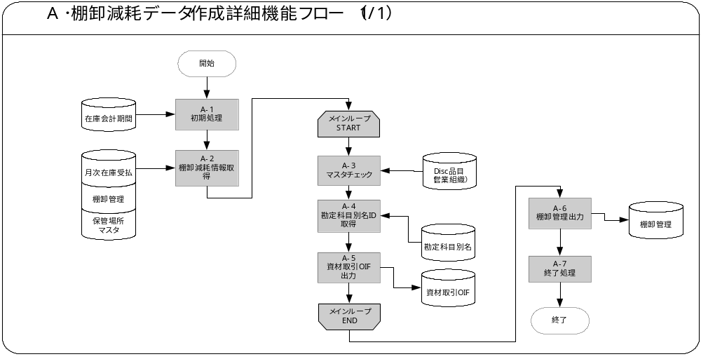モジュール詳細機能フロー

機能詳細
モジュール詳細機能フローで記載されている、番号付与した機能単位で内容を詳述します。
＜処理内容＞に、機能の処理を箇条書きで記述します。
メッセージを出力する場合は、後述のメッセージ一覧にメッセージ内容を記述し、＜処理内容＞の中では以下のようにメッセージ名を記載します。
例：
＜メッセージ名＞（トークン：＜トークン＞=＜値＞）を表示します。
トークンに代入する値は、複数言語対応を考慮する必要があります。特別な場合以外は、日本語を使用しないで下さい。（日本語を使用した場合には、値リストやLOOKUP表を用いた複数言語対応を実装する必要があります。）

A-1． 初期処理
- 初期処理として下記の内容を実行します。
１．コンカレントプログラム入力項目をメッセージ出力します。
コンカレントプログラム入力項目をメッセージ出力します。出力後、後のメッセージ出力に備え、間隔を空けるために空行を出力します。
メッセージ名 | トークン | 終了ステータス | 後処理
コンカレント入力パラメータなしメッセージ | なし | 正常 | 継続

３．共通関数（在庫組織コード取得）を使用しプロファイルより在庫組織コードを取得します。
＜プロファイル取得関数：FND_PROFILE.VALUE＞
No | 項目名 | IN/OUT  /RETURN | セット値
1 | プロファイル名 | IN | XXCOI:在庫組織コード
2 | ― | RETURN | 在庫組織コード
在庫組織コードが取得できない場合、以下の例外処理を行います。
メッセージ名 | トークン | 終了ステータス | 後処理
在庫組織コード取得エラーメッセージ | なし | エラー | 中断

４．上記３．で取得した在庫組織コードをもとに共通関数（在庫組織ID取得）より在庫組織ID取得します。
＜在庫組織ID取得：XXCOI_COMMON_PKG.GET_ORGANIZATION_ID＞
No | 項目名 | IN/OUT  /RETURN | セット値
1 | 在庫組織コード | IN | 上記にて取得した在庫組織コード
2 | ― | RETURN | 在庫組織ID
取得できなかった場合、以下の例外処理を行います。
メッセージ名 | トークン | 終了ステータス | 後処理
在庫組織ID取得エラーメッセージ | なし | エラー | 中断

５．EBS標準関数を使用しWHOカラム（日付以外）を取得します。
＜ユーザーID取得：FND_GLOBAL.USER_ID＞
No | 項目名 | IN/OUT  /RETURN | セット値
1 | なし | IN | ー
2 | － | RETURN | ユーザーID
＜ログインID取得：FND_GLOBAL.LOGIN_ID＞
No | 項目名 | IN/OUT  /RETURN | セット値
1 | なし | IN | ー
2 | － | RETURN | ログインID
＜要求ID取得：FND_GLOBAL.CONC_REQUEST_ID＞
No | 項目名 | IN/OUT  /RETURN | セット値
1 | なし | IN | ー
2 | － | RETURN | 要求ID
＜プログラム・アプリケーションID取得：FND_GLOBAL.PROG_APPL_ID＞
No | 項目名 | IN/OUT  /RETURN | セット値
1 | なし | IN | ー
2 | － | RETURN | プログラムアプリケーションID
＜プログラムID取得：FND_GLOBAL.CONC_PROGRAM_ID＞
No | 項目名 | IN/OUT  /RETURN | セット値
1 | なし | IN | ー
2 | － | RETURN | プログラムID

６．オープンしている在庫会計期間の年月を取得します。
＜抽出項目＞オープン在庫会計期間情報
No | テーブル名 | 抽出項目名 | 項目名
1 | 在庫会計期間テーブル | TO_CHAR(開始日,YYYYMM) | 会計年月
＜抽出テーブル＞オープン在庫会計期間情報
No | 抽出テーブル名 | テーブル名
1 | 在庫会計期間テーブル | 在庫会計期間テーブル
＜抽出条件＞オープン在庫会計期間情報
No | 条件 | 抽出条件
1 | AND | 在庫会計期間テーブル．在庫組織ID = A-1で取得した在庫組織ID
2 | AND | 在庫会計期間テーブル.オープンフラグ = ‘Y’（オープン）
＜ソート条件＞
No | テーブル名 | 項目名 | ソート順 | 昇順/降順
1 | 在庫会計期間テーブル | 開始日 | 1 | 昇順

上記で取得した、在庫会計期間テーブル.会計年月の１件目を会計年月として保持します。
7．棚卸減耗損取引タイプ名を取得します。
共通関数を使用し、プロファイルより棚卸減耗減取引タイプ名を取得します。
＜プロファイル取得関数：FND_PROFILE.VALUE＞
No | 項目名 | IN/OUT  /RETURN | セット値
1 | プロファイル名 | IN | XXCOI:棚卸減耗損取引タイプ名
2 | ― | RETURN | 取引タイプ名
取得できなかった場合、以下の例外処理を行います。
メッセージ名 | トークン | 終了ステータス | 後処理
棚卸減耗損取引タイプ名取得エラーメッセージ | &PRO_TOK = プロファイル名 | エラー | 中断
8．棚卸減耗益取引タイプ名を取得します。
共通関数を使用し、プロファイルより棚卸減耗益取引タイプ名を取得します。
＜プロファイル取得関数：FND_PROFILE.VALUE＞
No | 項目名 | IN/OUT  /RETURN | セット値
1 | プロファイル名 | IN | XXCOI:棚卸減耗益取引タイプ名
2 | ― | RETURN | 取引タイプ名
取得できなかった場合、以下の例外処理を行います。
メッセージ名 | トークン | 終了ステータス | 後処理
棚卸減耗益取引タイプ名取得エラーメッセージ | &PRO_TOK = 取引タイプ名 | エラー | 中断
７9．棚卸減耗損取引タイプIDを取得します。
共通関数を使用し、取引タイプ名より取引タイプIDを取得します。
＜取引タイプID取得関数：XXCOI_COMMON_PKG.GET_TRANSACTION_TYPE_ID＞
No | 項目名 | IN/OUT  /RETURN | セット値
1 | 取引タイプ名 | IN | 上記7で取得した取引タイプ名
2 | ― | RETURN | 取引タイプID
戻り値がNULLの場合、以下の例外処理を行います。
メッセージ名 | トークン | 終了ステータス | 後処理
取引タイプID取得エラーメッセージ | &TRANSACTION_TYPE_TOK=取引タイプ名 | エラー | 中断
10．棚卸減耗益取引タイプIDを取得します。
共通関数を使用し、取引タイプ名より取引タイプIDを取得します。
＜取引タイプID取得関数：XXCOI_COMMON_PKG.GET_TRANSACTION_TYPE_ID＞
No | 項目名 | IN/OUT  /RETURN | セット値
1 | 取引タイプ名 | IN | 上記8で取得した取引タイプ名
2 | ― | RETURN | 取引タイプID
戻り値がNULLの場合、以下の例外処理を行います。
メッセージ名 | トークン | 終了ステータス | 後処理
取引タイプID取得エラーメッセージ | &TRANSACTION_TYPE_TOK=取引タイプ名 | エラー | 中断

A-2． 棚卸減耗情報取得
- 以下の条件で月次在庫受払テーブルより棚卸減耗情報を取得します。また後処理にて更新するためロック情報の取得を行います。
（メインループカーソル）
＜抽出項目＞棚卸減耗情報
No | テーブル名 | 抽出項目名 | 項目名
1 | 月次在庫受払 | 棚卸SEQ | 棚卸SEQ
2 | 月次在庫受払 | 拠点コード | 拠点コード
3 | 月次在庫受払 | 組織ID | 組織ID
4 | 月次在庫受払 | 保管場所 | 保管場所
6 | 月次在庫受払 | 品目ID | 品目ID
7 | 月次在庫受払 | 棚卸減耗*-1 | 棚卸減耗
＜抽出テーブル＞棚卸減耗情報
No | 抽出テーブル名 | テーブル名
1 | 月次在庫受払 | 月次在庫受払
＜抽出条件＞棚卸減耗情報
No | 条件 | 抽出条件
1 |  | 月次在庫受払.組織ID＝A-1で取得した在庫組織ID
2 | AND | 月次在庫受払.棚卸区分＝2（月末）
3 | AND | 月次在庫受払.年月＝A-1で取得した在庫会計期間.会計年月
4 | AND | 月次在庫受払.棚卸減耗＜＞0
＜ソート条件＞
No | テーブル名 | 項目名 | ソート順 | 昇順/降順
1 | 月次在庫受払 | 拠点コード | 1 | 昇順
2 | 月次在庫受払 | 保管場所コード | 2 | 昇順

A-3． マスタチェック
- 以下の内容でマスタチェックを実施します。

  - 品目マスタより品目コードを取得します。
＜抽出項目＞品目マスタ情報
No | テーブル名 | 抽出項目名 | 項目名
1 | Disc品目（営業組織） | 品名コード | 品名コード
＜抽出テーブル＞品目マスタ情報
No | 抽出テーブル名 | テーブル名
1 | Disc品目（営業組織） | Disc品目（営業組織）
＜抽出条件＞品目マスタ情報
No | 条件 | 抽出条件
1 |  | Disc品目（営業組織）.組織ID＝A-1で取得した在庫組織ID
2 | AND | Disc品目（営業組織）.品目ID＝A-2で取得した月次在庫受払.品目ID
3 | AND | ROWNUM＝1

  - 共通関数を使用して品目ステータスを取得します。
＜品目情報取得：共通関数XXCCP_COMMON_PKG. GET_ITEM_INFO＞
No | 項目名 | IN/OUT | セット値
1 | 品目コード | IN | 上記3-1で取得した品名コード
2 | 在庫組織ID | IN | A-1にて取得した在庫組織ID
3 | 品目ステータス | OUT | 品目ステータス
4 | 顧客受注可能フラグ | OUT | 顧客受注可能フラグ
5 | 取引可能フラグ | OUT | 取引可能フラグ
6 | 在庫保有可能フラグ | OUT | 在庫保有可能フラグ
7 | 返品可能フラグ | OUT | 返品可能フラグ
8 | 売上対象区分 | OUT | 売上対象区分
9 | 基準単位 | OUT | 基準単位
10 | リターンコード | OUT | リターンコード
11 | エラーメッセージ | OUT | エラーメッセージ
12 | ユーザー・エラーメッセージ | OUT | ユーザー・エラーメッセージ
  - 戻り値の品目ステータスが「Inactive」の場合
または、
戻り値の顧客受注可能フラグ、取引可能フラグ、在庫保有可能フラグ、返品可能フラグの何れかの品目属性フラグが無効（N）に設定されている場合、以下の例外処理を行います。
メッセージ名 | トークン | 終了ステータス | 後処理
品目ステータス有効チェックエラーメッセージ | &ITEM_CODE | エラー | 中止
  - 戻り値の売上対象区分が1（対象）以外の場合、以下の例外処理を行います。
メッセージ名 | トークン | 終了ステータス | 後処理
品目売上対象区分有効チェックエラーメッセージ | &ITEM_CODE | エラー | 中止

A-4． 勘定科目別名ID取得
- 共通関数（勘定科目別名ID取得）より勘定科目別名IDを保管場所単位に取得します。
処理１件目または前処理レコードと拠点コードが異なる場合は、共通関数（勘定科目別名ID取得）より勘定科目別名IDを取得します。

＜勘定科目別名ID取得関数：XXCOI_COMMON_PKG.GET_DISPOSITION_ID＞
No | 項目名 | IN/OUT  /RETURN | セット値
1 | 入出庫勘定区分 | IN | 31（棚卸減耗）
2 | 在庫組織ID | IN | A-1で取得した在庫組織ID
3 | 部門コード | IN | A-2で取得した月次在庫受払.拠点コード
4 | ― | RETURN | 勘定科目別名ID
戻り値がNULLの場合、以下の例外処理を行います。
メッセージ名 | トークン | 終了ステータス | 後処理
勘定科目別名ID取得エラーメッセージ | なし | エラー | 中断

A-5． 資材取引OIF出力
- 以下の内容で資材取引OIFへ出力します。また出力件数をカウントします。
＜追加項目＞資材取引OIF
No | 項目名 | セット値
1 | プロセスフラグ | “1” 固定 （1: 処理対象）
2 | 取引モード | “3” 固定 （3: バックグラウンド）
3 | ソースコード | XXCOI006A13C
4 | ソースヘッダーID | A-2で取得した月次在庫受払.棚卸SEQ
5 | ソースラインID | 1固定
6 | 品目ID | A-2で取得した月次在庫受払..品目ID
7 | 在庫組織ID | A-1で取得した在庫組織ID
8 | 取引数量 | A-2で取得した月次在庫受払.棚卸減耗
9 | 基準単位数量 | A-2で取得した月次在庫受払.棚卸減耗
10 | 取引単位 | A-3で取得した基準単位
11 | 取引日 | LAST_DAY(TO_DATE(A-1で取得した在庫会計期間.会計期間,’YYYYMM’)
12 | 保管場所 | A-2で取得した月次在庫受払.保管場所
13 | 取引タイプID | A-1で取得した取引タイプID  A-2で取得した月次在庫受払.棚卸減耗がマイナスの場合は「棚卸減耗減損」の取引タイプID  A-2で取得した月次在庫受払.棚卸減耗がプラスの場合は「棚卸減耗増益」の取引タイプID
14 | 取引ソースID | A-14で取得した取引ソースID
15 | 最終更新日 | sysdate
16 | 最終更新者 | A-1で取得したfnd_global.login_idの値
17 | 作成日 | sysdate
18 | 作成者 | A-1で取得したfnd_global.user_idの値
19 | 最終更新ユーザ | A-1で取得したfnd_global.user_idの値
20 | 要求ID | A-1で取得したfnd_global.conc_request_idの値
21 | プログラムアプリケーションID | A-1で取得したfnd_global.prog_appl_idの値
22 | プログラムID | A-1で取得したfnd_global.conc_program_idの値
23 | プログラム更新日 | sysdate

A-6． 棚卸管理更新
棚卸管理テーブルの該当レコードをロックします
＜ロックテーブル＞棚卸テーブル情報
No | テーブル名 | ウェイト
1 | 棚卸管理 | NOWAIT
＜ロック条件＞棚卸管理テーブル
No | 条件 | 抽出条件
1 |  | 棚卸管理.年月 = A-1で取得した在庫会計期間の年月
2 | AND | 棚卸管理.棚卸区分＝2（月末）

ロックに失敗した場合、以下の例外処理を行います。
メッセージ名 | トークン | 終了ステータス | 後処理
棚卸管理ロックエラーメッセージ | なし | エラー | 中断

下記内容にて棚卸管理テーブルの更新を行います。
＜更新項目＞棚卸管理テーブル
No | 項目名 | セット値
1 | 棚卸ステータス | 9（確定）
2 | 最終更新日 | sysdate
3 | 最終更新者 | A-1で取得したfnd_global.login_idの値
4 | 最終更新ユーザ | A-1で取得したfnd_global.user_idの値
5 | 要求ID | A-1で取得したfnd_global.conc_request_idの値
6 | プログラムアプリケーションID | A-1で取得したfnd_global.prog_appl_idの値
7 | プログラムID | A-1で取得したfnd_global.conc_program_idの値
8 | プログラム更新日 | sysdate
＜更新テーブル＞棚卸管理テーブル
No | 抽出テーブル名 | テーブル名
1 | 棚卸管理 | 棚卸管理
＜更新条件＞棚卸管理テーブル
No | 条件 | 抽出条件
1 |  | 棚卸管理.年月 = A-1で取得した在庫会計期間の年月
2 | AND | 棚卸管理.棚卸区分＝2（月末）

A-7． 終了処理
下記内容を処理結果レポートへ出力します。
１．出力件数
A-5でカウントした資材取引OIFの出力件数を出力します。

２．処理件数メッセージ出力
＜メッセージ＞対象件数
メッセージ名 | トークン | 終了ステータス | 後処理
ロックエラーメッセージ(ファイルアップロードI/Fテーブル)
対象件数メッセージ | COUNT =A-2にて取得した情報の件数 | 正常 | 継続
＜メッセージ＞成功件数
メッセージ名 | トークン | 終了ステータス | 後処理
ロックエラーメッセージ(ファイルアップロードI/Fテーブル)
成功件数メッセージ | COUNT =上記A-5にて取得した件数 | 正常 | 継続
＜メッセージ＞エラー件数
メッセージ名 | トークン | 終了ステータス | 後処理
ロックエラーメッセージ(ファイルアップロードI/Fテーブル)
エラー件数メッセージ | COUNT =処理中に発生したエラー処理の件数 | 正常 | 継続
＜メッセージ＞スキップ件数
メッセージ名 | トークン | 終了ステータス | 後処理
ロックエラーメッセージ(ファイルアップロードI/Fテーブル)
スキップ件数メッセージ | COUNT =0  （※スキップ処理がないため） | 正常 | 継続

３．処理終了メッセージを出力します。
終了ステータスにより、該当する処理終了メッセージを出力します。
＜メッセージ＞終了ステータスが正常である場合
メッセージ名 | トークン | 終了ステータス | 後処理
ロックエラーメッセージ(ファイルアップロードI/Fテーブル)
正常終了メッセージ | なし | 正常 | 継続
＜メッセージ＞終了ステータスが警告である場合
メッセージ名 | トークン | 終了ステータス | 後処理
ロックエラーメッセージ(ファイルアップロードI/Fテーブル)
警告終了メッセージ | なし | 正常 | 継続
＜メッセージ＞終了ステータスがエラーである場合
メッセージ名 | トークン | 終了ステータス | 後処理
ロックエラーメッセージ(ファイルアップロードI/Fテーブル)
エラー終了全ロールバックメッセージ | なし | 正常 | 継続

メッセージ一覧
出力するメッセージがある場合は、そのメッセージ内容を表形式で記述します。
各メッセージには、メッセージ名を付与し、＜メッセージ名＞に記述します。
＜メッセージ書式＞には、メッセージの書式を記載します。トークンがある場合はトークンを含めて記載します。
＜メッセージ表示例＞には、トークンに実際の単語を埋め込んだ表示例を記載します。
＜トークン＞には、＜メッセージ書式＞に記載したトークンを全て記載します。トークンに関する詳しい説明は＜説明＞に記載します。
メッセージ名 | メッセージ書式 | メッセージ表示例
品目ステータス有効チェックエラーメッセージ  APP-XXCOI1-10228 | 品目： &ITEM_CODE は品目マスタは無効なステータスのため取引を作成できません。 | 品目： 1234567 は品目マスタは無効なステータスのため取引を作成できません。
品目売上対象区分有効チェックエラーメッセージ  APP-XXCOI1-10229 | 品目： &ITEM_CODE は売上対象外のため取引を作成できません。 | 品目： 1234567 は売上対象外のため取引を作成できません。
在庫組織コード取得エラーメッセージ  APP-XXCOI1-00005 | プロファイルより在庫組織コードを取得することができませんでした。 | プロファイルより在庫組織コードを取得することができませんでした。
在庫組織ID取得エラーメッセージ  APP-XXCOI1-00006 | 在庫組織IDを取得することができませんでした。 | 在庫組織IDを取得することができませんでした。
棚卸減耗損取引タイプ名取得エラーメッセージ  APP-XXCOI1-10301 | プロファイル:棚卸減耗損取引タイプ名( &PRO_TOK )の取得に失敗しました。 | プロファイル:棚卸減耗損取引タイプ名( XXCOI1_TRAN_NAME_GENMOU_SON )の取得に失敗しました。
棚卸減耗益取引タイプ名取得エラーメッセージ  APP-XXCOI1-10302 | プロファイル:棚卸増耗益取引タイプ名( &PRO_TOK )の取得に失敗しました。 | プロファイル:棚卸増耗益取引タイプ名( XXCOI1_TRAN_NAME_GENMOU_EKI )の取得に失敗しました。
取引タイプID取得エラーメッセージ  APP-XXCOI1-00012 | 取引タイプ ： &TRANSACTION_TYPE_TOK の取得に失敗しました。  取引タイプの設定を確認してください。 | 取引タイプ ： 入出庫 の取得に失敗しました。  取引タイプの設定を確認してください。
棚卸管理ロックエラーメッセージ  APP-XXCOI1-10144 | 棚卸管理テーブルのロックに失敗しました。時間をおいてから、再度当処理を実施して下さい。 | 棚卸管理テーブルのロックに失敗しました。時間をおいてから、再度当処理を実施して下さい。
勘定科目別名ID取得エラーメッセージ  APP-XXCOI1-00013 | 勘定科目別名IDの取得に失敗しました。 | 勘定科目別名IDの取得に失敗しました。
コンカレント入力パラメータなしメッセージ  APP-XXCOI1-00023 | コンカレント入力パラメータなし | コンカレント入力パラメータなし
対象件数メッセージ  APP-XXCCP1-90000 | 対象件数 ： &COUNT 件 | 対象件数 ： 100 件
成功件数メッセージ  APP-XXCCP1-90001 | 成功件数 ： &COUNT 件 | 成功件数 ： 100 件
エラー件数メッセージ  APP-XXCCP1-90002 | エラー件数 ： &COUNT 件 | エラー件数 ： 100 件
スキップ件数メッセージ  APP-XXCCP1-90003 | スキップ件数 ： &COUNT 件 | スキップ件数 ： 100 件
正常終了メッセージ  APP-XXCCP1-90004 | 処理が正常終了しました。 | 処理が正常終了しました。
警告終了メッセージ  APP-XXCCP1-90005 | 処理が警告終了しました。 | 処理が警告終了しました。
エラー終了全ロールバックメッセージ  APP-XXCCP1-90006 | 処理がエラー終了しました。データは、全件処理前の状態に戻しました。 | 処理がエラー終了しました。データは、全件処理前の状態に戻しました。
メッセージで使用するトークンは以下の通りです。
トークン | 説明
&ITEM_CODE | 品目コード
&TRANSACTION_TYPE_TOK | 取引タイプ
&COUNT | 件数
&PRO_TOK | プロファイル名

リカバリ手順

A-1．在庫組織コード取得エラー時
プロファイル値が正しく設定されていません。プロファイルの登録内容を確認して、再度、処理を実行してください。

A-1．在庫組織ID取得エラー時
在庫組織コードのプロファイル値が正しく設定されていないか、組織マスタにデータが存在していない可能性があります。プロファイルの登録内容および組織IDを確認して、再度、処理を実行してください。

A-1．取引タイプID取得エラー時
取引タイプIDが取得できませんでした。取得に失敗した取引タイプマスタの登録を見直し、再度実行してください。

A-1．棚卸減耗損取引タイプ名取得エラー時
プロファイル値が正しく設定されていません。プロファイルの登録内容を確認して、再度処理を実行してください。

A-1．棚卸減耗益取引タイプ名取得エラー時
プロファイル値が正しく設定されていません。プロファイルの登録内容を確認して、サイド処理を実行してください。

A-3．品目ステータス有効チェック
品目ステータスが有効ではありません。品目マスタのステータス設定を確認し、必要に応じて、HHT取入力画面より新規登録、手入力の場合は棚卸ファイルを新規作成し、アップロードしてください。

A-3．品目売上対象区分有効チェックエラー時
品目が取引対象外です。品目マスタの設定を確認し、必要に応じて、HHT取入力画面より新規登録、手入力の場合は棚卸ファイルを新規作成し、アップロードしてください。

A-4．勘定科目別名ID取得エラー時
勘定科目別名IDが取得できませんでした。取得に失敗したマスタの登録を見直し、再度実行してください。

A-6．棚卸管理ロックエラー時
他の処理にて棚卸管理テーブルがロックされています。時間を置いてから、再度、処理を実行してください。

参考資料および補足
他に添付する参考資料や補足説明などがあれば記述します。
Oracle Designerを使用してデータベース設計を行っている場合には、参考情報としてRepository Reportから「エンティティ定義」を出力し、主なエンティティ定義を添付することを推奨します。
設計標準に対する例外が認められた場合には、その内容を記述します。
他に添付する参考資料や補足説明などがあれば記述します。
なし

この成果物の未完了の課題と完了済みの課題
この文書の作成またはレビュー時に明らかになった未完了の課題を未完了の課題のセクションに追加します。課題を解決したら、課題IDを変更せずに保管します。解決策の説明を含めます。
この成果物を完成したら、未完了の課題は、プロジェクト・レベルまたはプロセス・レベルの「リスクおよび課題のログ（PJM.CR.040）」に転記し、プロジェクト・レベルの「リスクおよび課題のフォーム（PJM.CR.040）」を使って管理する必要があります。また、未完了の項目は、この成果物の未完了の課題のセクションにも残しておき、転記したことを示す印を解決策の列に付けます。

未完了の課題

ID | 課題 | 解決策 | 担当 | 目標日付 | 期限

完了済みの課題

ID | 課題 | 解決策 | 担当 | 目標日付 | 期限

